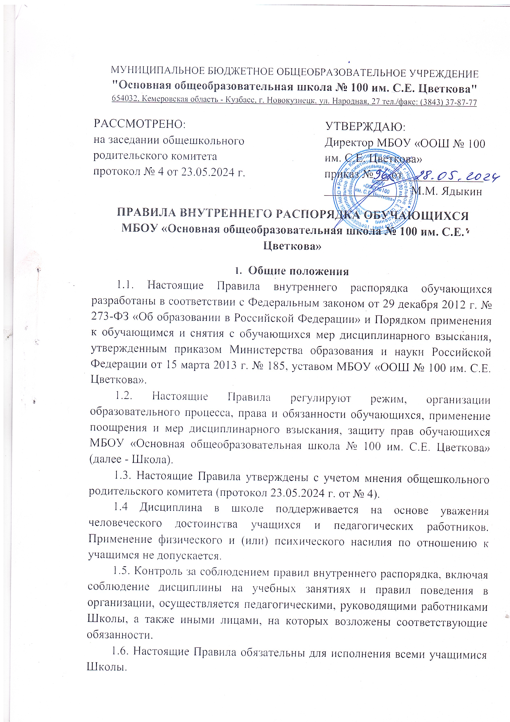

1.7. Текст настоящих Правил размещается на официальном сайте Школы в сети Интернет.

- Режим образовательного процесса
2.1. Организация образовательного процесса регламентируется учебным планом, календарным учебным графиком и расписанием учебных занятий.
2.2. Учебный год начинается 1 сентября. Если этот день приходится на выходной день, то учебный год начинается в первый, следующий за ним, рабочий день.
2.3. Продолжительность учебного года в Школе:
- в 1-х классах - 33 недели;
- во 2-8-х классах - 34 недели;
- в 9 классе - 34 недели. В 9 классе продолжительность учебного и каникулярного времени определяется с учетом прохождения учащимися государственной (итоговой) аттестации.
2.3. Начало учебных занятий:
- I смены – в 8 ч. 30 мин.
- II смены – в 13 ч. 00 мин.
2.4. Расписание учебных занятий составляется в строгом соответствии с требованиями Постановления Главного государственного санитарного врача РФ от 28.09.2020 г. № 28 "Об утверждении санитарных правил СП 2.4.3648-20 "Санитарно-эпидемиологические требования к организациям воспитания и обучения, отдыха и оздоровления детей и молодежи"
2.5. Режим работы Школы - 5-ти дневная рабочая неделя в две смены.
2.6. Продолжительность уроков:
- для 1-х классов применяется «ступенчатый» метод постепенного наращивания учебной нагрузки. В сентябре, октябре -3 урока по 35 минут каждый, в ноябре - декабре - по 4 урока по 35 минут каждый; январь – май – по 4 урока по 40 минут каждый. Один день в неделю – 5 уроков за счет уроков физической культуры.
- для 2 - 9 классов - 40 минут.
2.7. Учащиеся должны приходить в Школу не менее чем за 15 минут до начала занятий. Опоздание на уроки недопустимо.
2.8. Горячее питание учащихся осуществляется в соответствии с расписанием, утверждаемым на каждый учебный период директором Школы.

3. Права, обязанности и ответственность учащихся

3.1. Учащиеся обязаны:
3.1.1. Добросовестно осваивать образовательную программу, в том числе посещать предусмотренные учебным планом учебные занятия, осуществлять самостоятельную подготовку к ним, выполнять задания, данные педагогическими работниками в рамках образовательной программы.
3.1.2. Ликвидировать академическую задолженность в сроки, определяемые Школой.
3.1.3. Выполнять требования Устава, настоящих Правил и иных локальных нормативных актов школы по вопросам организации и осуществления образовательной деятельности.
3.1.4. Заботиться о сохранении и укреплении своего здоровья, стремиться к нравственному, духовному и физическому развитию и самосовершенствованию.
3.1.5. Немедленно информировать педагогического работника, ответственного за осуществление мероприятия, о каждом несчастном случае, произошедшим с ними или очевидцами которого они стали.
3.1.6. Уважать честь и достоинство других учащихся и работников Школы, не создавать препятствий для получения образования другими учащимися.
3.1.7. Соблюдать режим организации образовательного процесса, принятый в Школе.
3.1.8. Находиться в школе только в сменной обуви, иметь опрятный и ухоженный внешний вид. На учебных занятиях (кроме занятий, требующих специальной формы одежды) присутствовать только в светской одежде делового (классического) стиля. На учебных занятиях, требующих специальной формы одежды (физическая культура, технология) присутствовать только в специальной одежде и обуви.
3.1.9. соблюдать нормы законодательства в сфере охраны здоровья граждан от воздействия окружающего табачного дыма и последствий потребления табака.
3.1.10. своевременно проходить все необходимые медицинские осмотры.
3.1.11. Не использовать средства подвижной радиотелефонной связи во время проведения учебных занятий при освоении образовательных программ начального общего, основного общего образования, за исключением случаев возникновения угрозы жизни или здоровью обучающихся, работников Школы, иных экстренных случаев;
3.1.12. Бережно относиться к имуществу организации, осуществляющей образовательную деятельность, поддерживать в ней чистоту и порядок.
3.1.13. С учетом возрастных и психофизических особенностей участвовать в общественно полезном труде, предусмотренном образовательной программой и направленном на формирование у обучающихся трудолюбия и базовых трудовых навыков, чувства причастности и уважения к результатам труда.

3.2. Учащиеся имеют право на:
3.2.1. Предоставление условий для обучения с учетом особенностей психофизического развития и состояния здоровья учащихся, в том числе получение социально-педагогической и психологической помощи, бесплатной психолого-медико-педагогической коррекции.
3.2.2. Повторное (не более двух раз) прохождение промежуточной аттестации по учебному предмету, курсу, дисциплине (модулю) в сроки, определяемые Школой, в пределах одного года с момента образования академической задолженности.
3.2.3. Освоение наряду с учебными предметами, курсами, дисциплинами (модулями) по осваиваемой образовательной программе любых других учебных предметов, курсов. дисциплин (модулей), преподаваемых в Школе, в установленном порядке, а также преподаваемых в других организациях.
3.2.4. Уважение человеческого достоинства, защиту от всех форм физического и психического насилия, оскорбления личности, охрану жизни и здоровья.
3.2.5. Свободу совести, информации, свободное выражение собственных взглядов и убеждений.
3.2.6. Каникулы – плановые перерывы при получении образования для отдыха и иных социальных целей в соответствии с законодательством об образовании и календарным учебным графиком.
3.2.7. Перевод в другую образовательную организацию, реализующую образовательную программу соответствующего уровня, в порядке, предусмотренном федеральным органом исполнительной власти, осуществляющим функции по выработке государственной политики и нормативно-правовому регулированию в сфере образования;
3.2.8. Участие в управлении Школой в порядке, установленном её Уставом.
3.2.9. Ознакомление со свидетельством о государственной регистрации, с Уставом, с лицензией на осуществление образовательной деятельности, со свидетельством о государственной аккредитации, с учебной документацией, другими документами, регламентирующими организацию и осуществление образовательной деятельности в Школе.
3.2.10. Обжалование локальных актов школы в установленном законодательством РФ порядке.
3.2.11. Бесплатное пользование учебниками, учебными пособиями, средствами обучения и воспитания в пределах государственных образовательных стандартов, библиотечно-информационными ресурсами, учебной базой Школы.
3.2.12. Пользование в порядке, установленном локальными нормативными актами, лечебно-оздоровительной инфраструктурой, объектами культуры и объектами спорта.
3.2.13. Развитие своих творческих способностей и интересов, включая участие в конкурсах, олимпиадах, выставках, смотрах, физкультурных и спортивных мероприятиях, в том числе в официальных спортивных соревнованиях и других массовых мероприятиях.
3.2.14. Поощрение за успехи в учебной, физкультурной, спортивной, общественной, научной, научно-технической, творческой, экспериментальной и инновационной деятельности в соответствии с п. 4.1 настоящих Правил.
3.2.15. Благоприятную среду жизнедеятельности без окружающего табачного дыма и охрану здоровья от воздействия окружающего табачного дыма и последствий потребления табака.
3.2.16. Посещение по своему выбору мероприятий, которые проводятся в Школе и не предусмотрены учебным планом, в порядке, установленном соответствующим Положением.
3.2.17. Обращение в школьную Службу примирения для урегулирования споров между участниками образовательных отношений.
3.2.18. Иные академические права, предусмотренные Федеральным законом от 29 декабря 2012 г. № 273-ФЗ «Об образовании в Российской Федерации», или иными нормативными актами Российской Федерации, локальными нормативными актами.

3.3. Учащимся запрещается:
3.3.1. Приносить, передавать, использовать в Школе и на ее территории оружие, спиртные напитки, табачные изделия, токсические и наркотические вещества и иные предметы и вещества, способные причинить вред здоровью участников образовательного процесса и (или) деморализовать образовательный процесс.
3.3.2. Приносить, передавать использовать любые предметы и вещества, могущие привести к взрывам, возгораниям и отравлению.
3.3.3. Иметь неряшливый и вызывающий внешний вид.
3.3.4. Применять физическую силу и (или) психологическое насилие в отношении других учащихся, работников Школы и иных лиц.

4. Поощрения и дисциплинарное воздействие
4.1. За образцовое выполнение своих обязанностей, повышение качества обученности, безупречную учебу, достижения на олимпиадах, конкурсах, смотрах и за другие достижения в учебной и внеучебной деятельности к учащимся Школы могут быть применены следующие виды поощрений:
- объявление благодарности учащемуся;
- направление благодарственного письма родителям (законным представителям) учащегося;
- награждение почетной грамотой и (или) дипломом;
- награждение ценным подарком;
- представление к награждению знаками отличия.
4.2. Процедура применения поощрений
4.2.1. Объявление благодарности учащемуся, объявление благодарности законным представителям учащегося, направление благодарственного письма по месту работы родителей (законных представителей) учащегося могут применять все педагогические работники Школы при проявлении учащимися активности с положительным результатом по согласованию с администрацией Школы.
4.2.2. Награждение почетной грамотой (дипломом) может осуществляться администрацией школы по представлению классного руководителя и (или) учителя -предметника за особые успехи, достигнутые учащимся по отдельным предметам учебного плана и (или) во внеурочной деятельности на уровне Школы и (или) муниципального образования, на территории которого находится Школа.
4.2.3. Награждение ценным подарком осуществляется за счет дополнительных финансовых средств по представлению заместителей директора на основании приказа директора Школы за особые успехи, достигнутые на уровне муниципального образования, субъекта Российской Федерации.
4.3. За неисполнение или нарушение Устава Школы, правил внутреннего распорядка, в том числе требований к дисциплине на учебных занятиях и правилам поведения в Школе и иных локальных нормативных актов по вопросам организации и осуществления образовательной деятельности к учащимся могут быть применены меры дисциплинарного взыскания - замечание, выговор, отчисление из Школы.
4.4. Меры воспитательного характера представляют собой действия администрации Школы, ее педагогических работников, направленные на разъяснение недопустимости нарушения правил поведения в Школе, осознание учащимся пагубности совершенных им действий, воспитание личных качеств учащегося, добросовестно относящегося к учебе и соблюдению дисциплины.
4.6. Применение дисциплинарных взысканий.
4.6.1. Дисциплинарное взыскание применяется не позднее одного месяца со дня обнаружения дисциплинарного проступка и не позднее шести месяцев со дня его совершения, не считая времени болезни учащегося, пребывании его на каникулах, а также времени, необходимого на учет мнения родительского комитета, но не более семи учебных дней со дня представления директору Школы мотивированного мнения указанных советов в письменной форме.
За каждый дисциплинарный проступок может быть применено только одно дисциплинарное взыскание. При наложении дисциплинарного взыскания действует принцип рецидива, когда за один и тот же проступок, совершенный в течение года, наказание ужесточается.
4.6.2. Дисциплинарные взыскания не применяются в отношении учащихся начальных классов и учащихся с ограниченными возможностями здоровья (с задержкой психического развития).
4.6.3. Не допускается применение мер дисциплинарного взыскания к учащимся во время их болезни, каникул.
4.6.4. Применению дисциплинарного взыскания предшествует дисциплинарное расследование, осуществляемое на основании письменного обращения к директору школы того или иного участника образовательных отношений.
4.6.5. При получении письменного заявления о совершении учащимся дисциплинарного проступка директор в течение трех рабочих дней передает его в школьную Службу примирения, создаваемую его приказом в начале каждого учебного года. Школьная Служба примирения в своей деятельности руководствуется соответствующим Положением.
4.6.6. В случае признания учащегося виновным в совершении дисциплинарного проступка выносится решение о применении к нему соответствующего дисциплинарного взыскания.
4.6.7. Отчисление учащегося, достигшего пятнадцатилетнего возраста, в качестве меры дисциплинарного взыскания применяется если меры дисциплинарного воздействия воспитательного характера не дали результата, учащийся имеет не менее двух дисциплинарных взысканий в текущем учебном году и его дальнейшее пребывание в школе оказывает отрицательное влияние на других учащихся, нарушает их права и права работников, а также нормальное функционирование школы.
4.6.8. Решение об отчислении несовершеннолетнего учащегося, достигшего возраста пятнадцати лет и не получившего основного общего образования, как мера дисциплинарного взыскания принимается с учетом мнения его родителей (законных представителей) и с согласия комиссии по делам несовершеннолетних и защите их прав. Решение об отчислении детей-сирот и детей, оставшихся без попечения родителей, принимается с согласия комиссии по делам несовершеннолетних и защите их прав и органа опеки и попечительства.
4.6.9. Школа обязана незамедлительно проинформировать орган местного самоуправления, осуществляющий управление в сфере образования, об отчислении несовершеннолетнего обучающегося в качестве меры дисциплинарного взыскания.
4.6.10. Дисциплинарное взыскание объявляется приказом директора. С приказом учащийся и его родители (законные представители) знакомятся под роспись в течение трех учебных дней со дня издания, не считая времени отсутствия учащегося в Школе. Отказ учащегося, его родителей (законных представителей) ознакомиться с указанным приказом под роспись оформляется соответствующим актом.
4.6.11. Учащийся и (или) его родители (законные представители) вправе обжаловать меры дисциплинарного взыскания и их применение в школьной Службе примирения.
4.6.12. Если в течение года со дня применения меры дисциплинарного взыскания к учащемуся не будет применена новая мера дисциплинарного взыскания, то он считается не имеющим меры дисциплинарного взыскания.
4.6.13. Директор школы имеет право снять меру дисциплинарного взыскания до истечения года со дня ее применения по собственной инициативе, просьбе самого учащегося, его родителей (законных представителей).

5. Защита прав учащихся
5.1. В целях защиты своих прав учащиеся и их родители (законные представители) самостоятельно или через своих представителей вправе:
5.1.1. Направлять в органы управления Школы (Педагогический совет) обращения о нарушении и (или) ущемлении ее работниками прав, свобод и социальных гарантий учащихся.
5.1.2. Обращаться в школьную Службу примирения.
5.1.3. Использовать не запрещенные законодательством РФ иные способы защиты своих прав и законных интересов.

